Здравствуй, мой прадедушка,
Филипп Захарович Кузьминых!

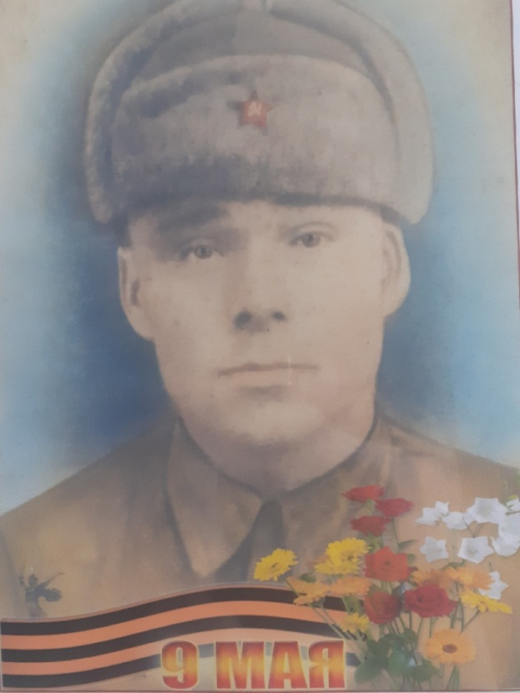
Пишу тебе из 2020 года. Я – твой правнук Николай.
Я бы хотел сказать тебе спасибо за Победу. Ты наверняка через многое прошёл, чтобы я сейчас писал тебе это письмо. Представляешь, на Мамаевом кургане в Зале Воинской Славы выбита твоя фамилия! Мы уже посетили это важное для нас место.
Говорили, что в обороне Сталинграда всем было очень трудно. Еды не хватало, люди умирали от голода. Каждый день вылет вражеских самолётов, бомбёжка, на улицы выходить было невозможно. Когда представишь себе эту картину, так сразу возникает вопрос: «Как такое можно пережить и не сломаться?»
В наше время некоторые неумные люди клеят на машины наклейки "Можем повторить", но мне это очень не нравится. Война не должна повторяться!
Не знаю, гордился бы ты своими потомками, или нет, но мы гордимся тобой всей семьёй!
Твой правнук Николай Грязин
Студент Оршанского многопрофильного
колледжа, группа 1 ис.

